

Ángela Pérez Álvarez 2ºD.A.W.

Despliegue de aplicaciones Web

BIND9 Y OPENLDAP

Actividad 2

Apartado 2.1

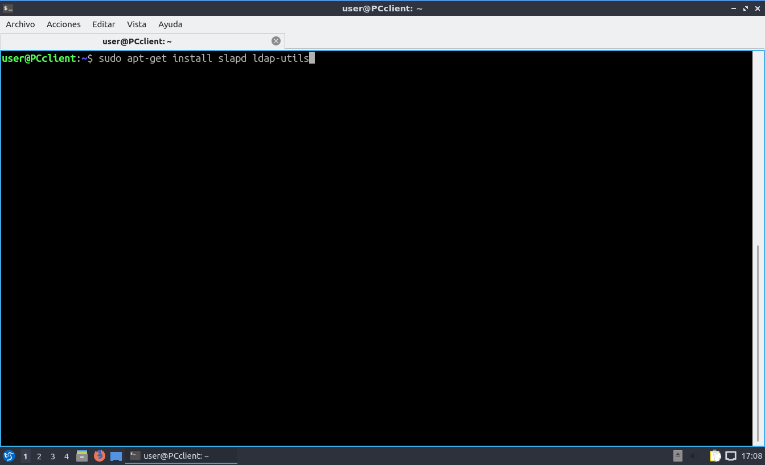Instalamos OpenLDAP:

Ahora configuramos el servidor utilizando dpkg-reconfigure slapd, al hacerlo podremos configurarlo de forma gráfica:

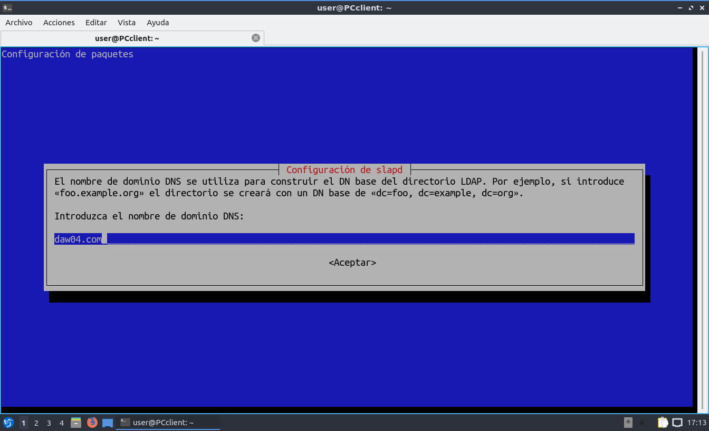

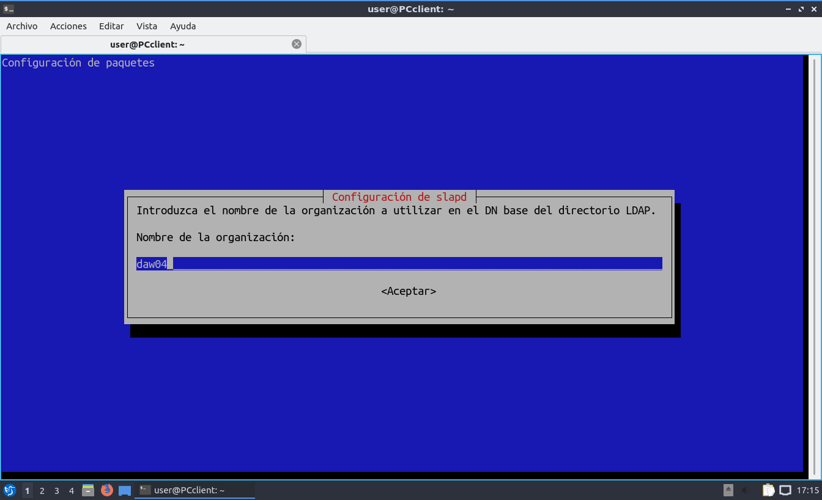

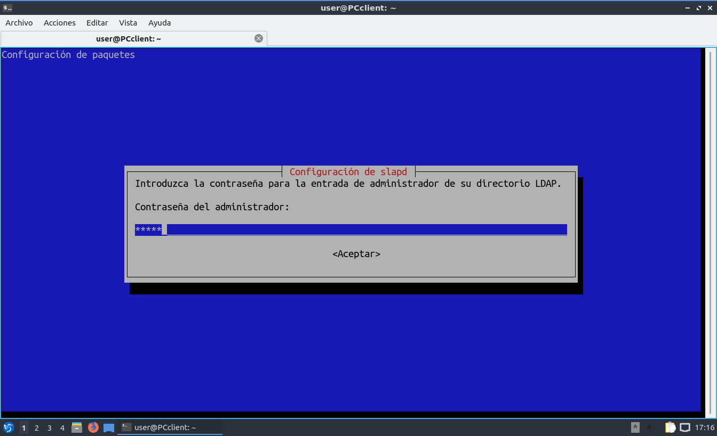

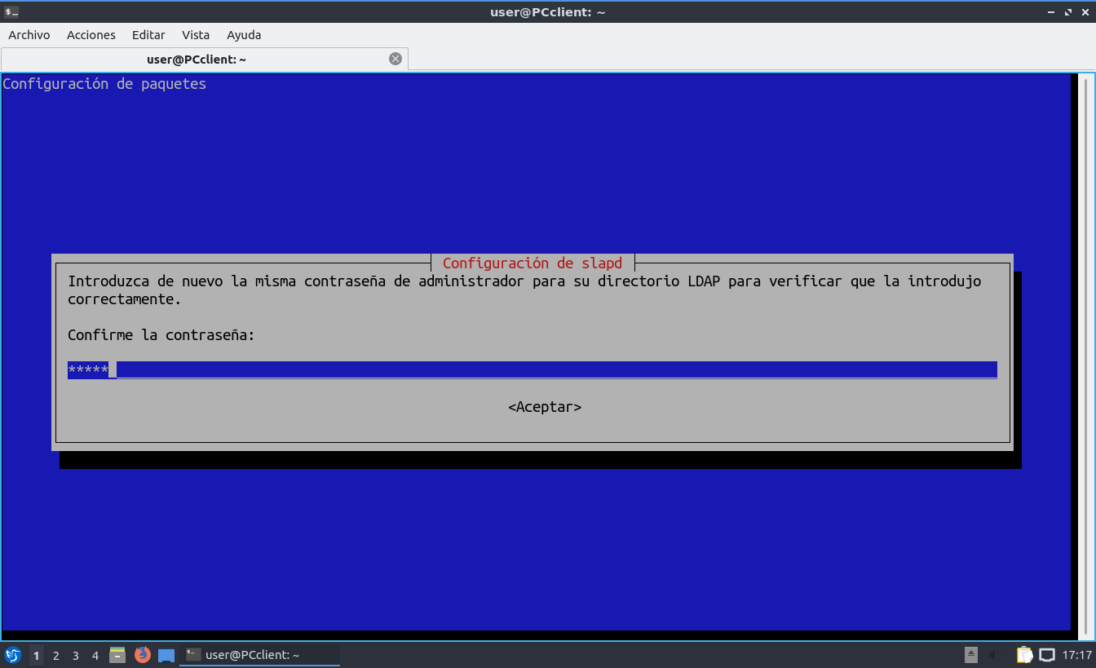

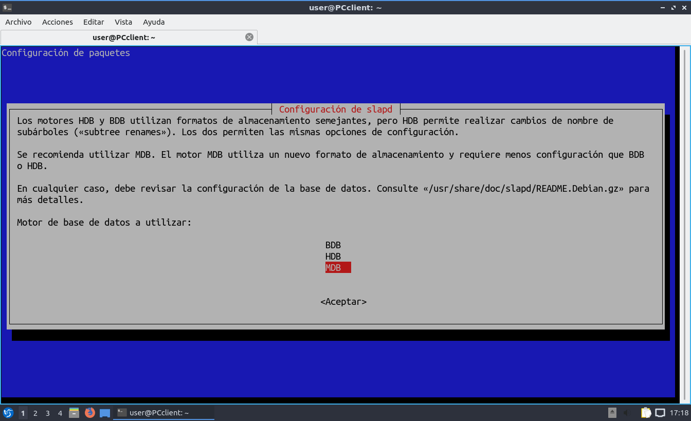

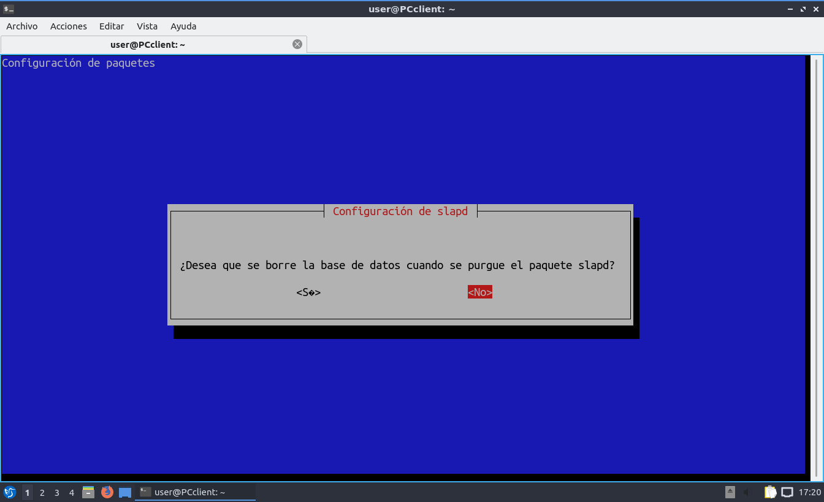

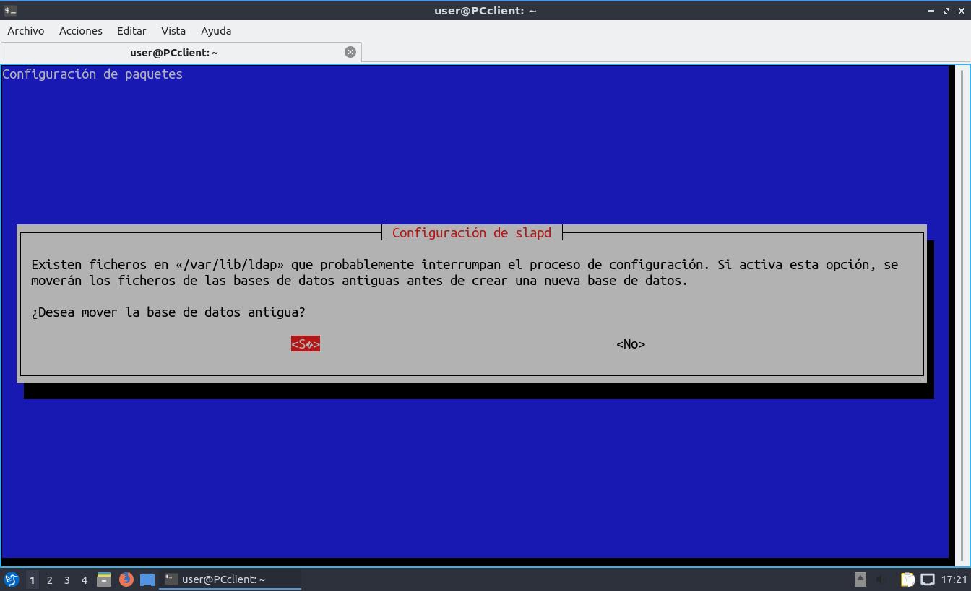

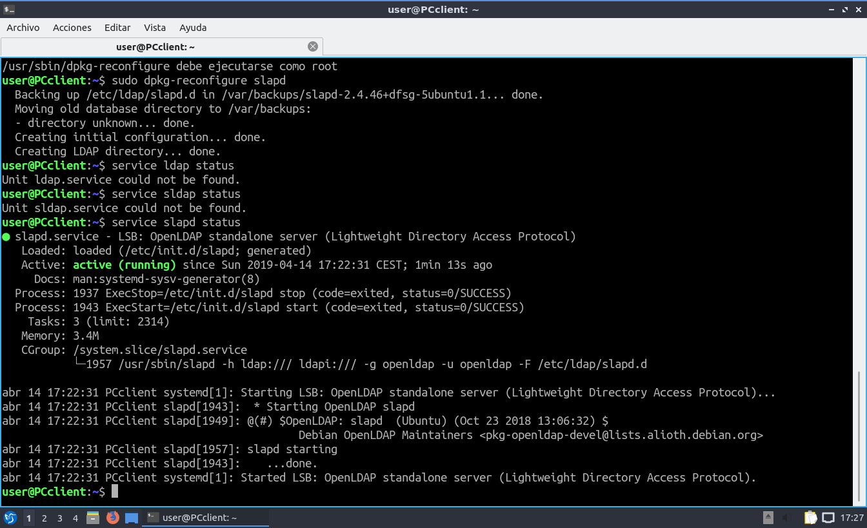Dejamos la configuración que viene por defecto, una vez finalizado comprobamos que el servidor esté funcionando con el comando service.

Apartado 2.2

Para la creación de una estructura básica del dominio creamos un archivo .ldif que contenga lo siguiente:

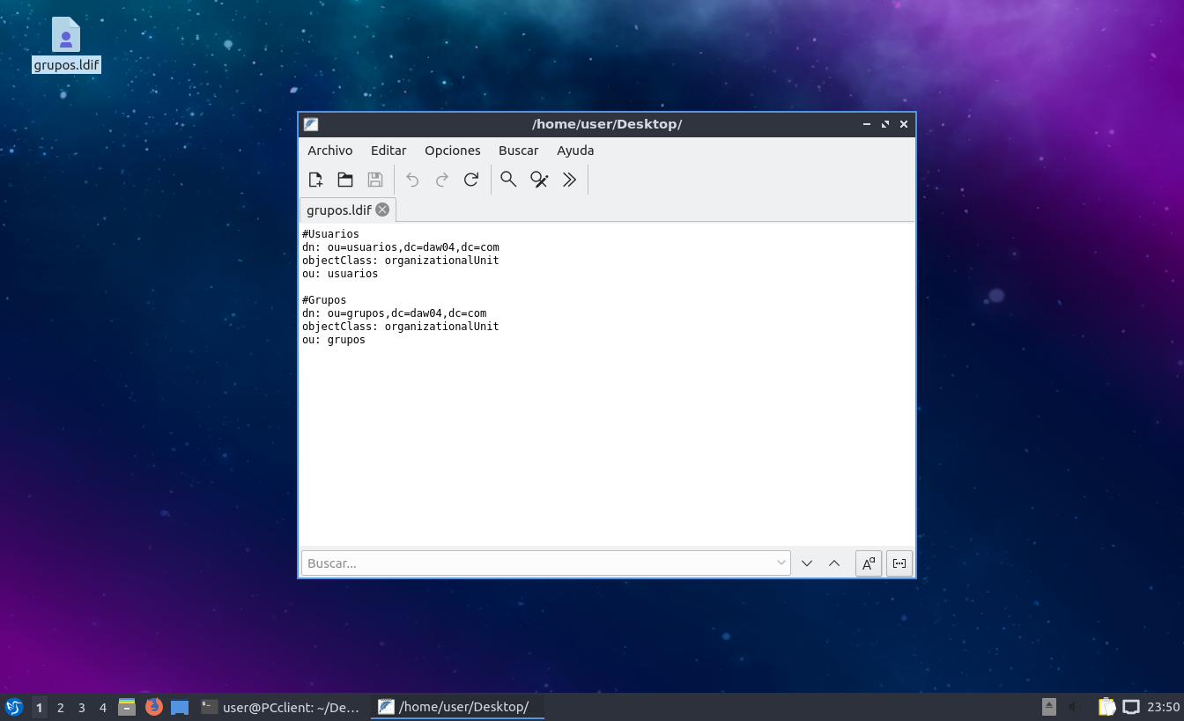

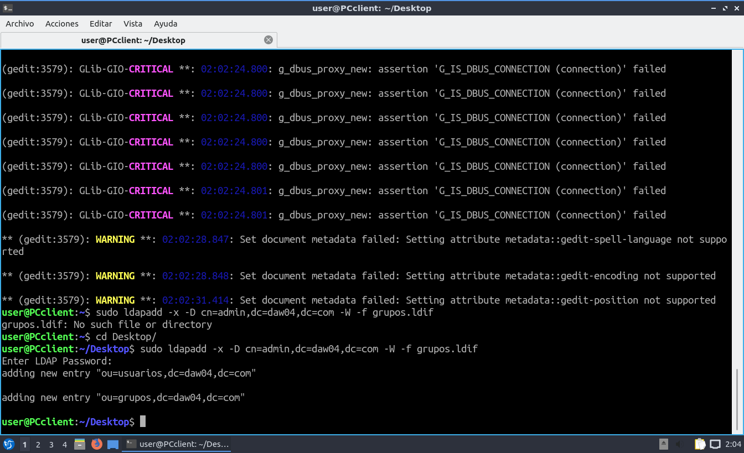Situados en el directorio donde se encuentra el fichero, ejecutamos la siguiente línea de comando.

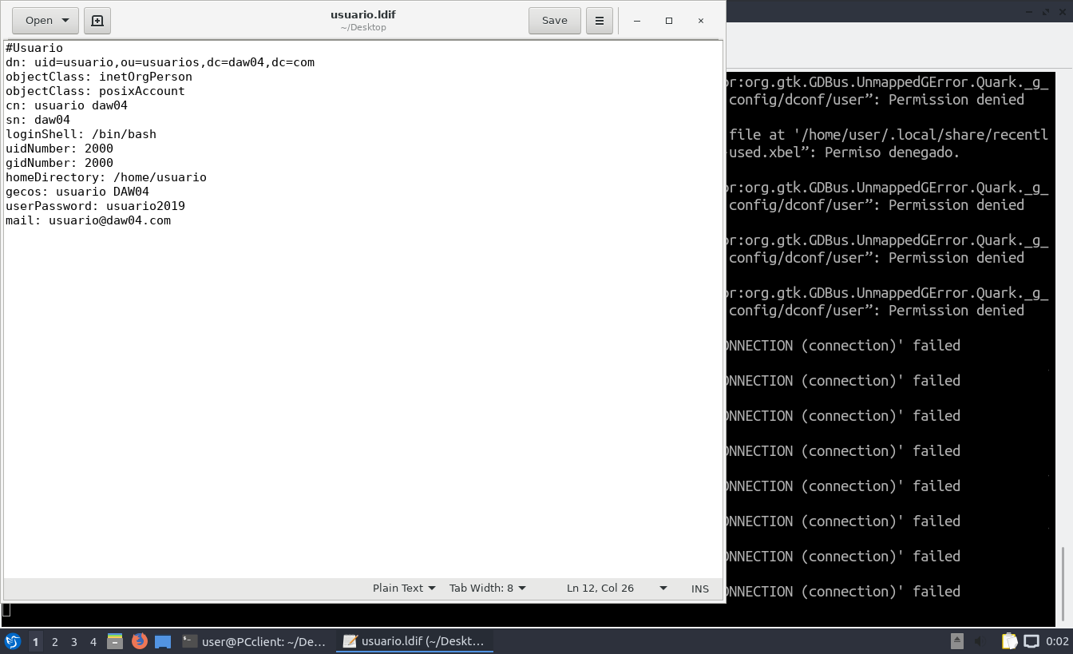Para los usuarios creamos otro fichero .ldif que contenga lo siguiente:

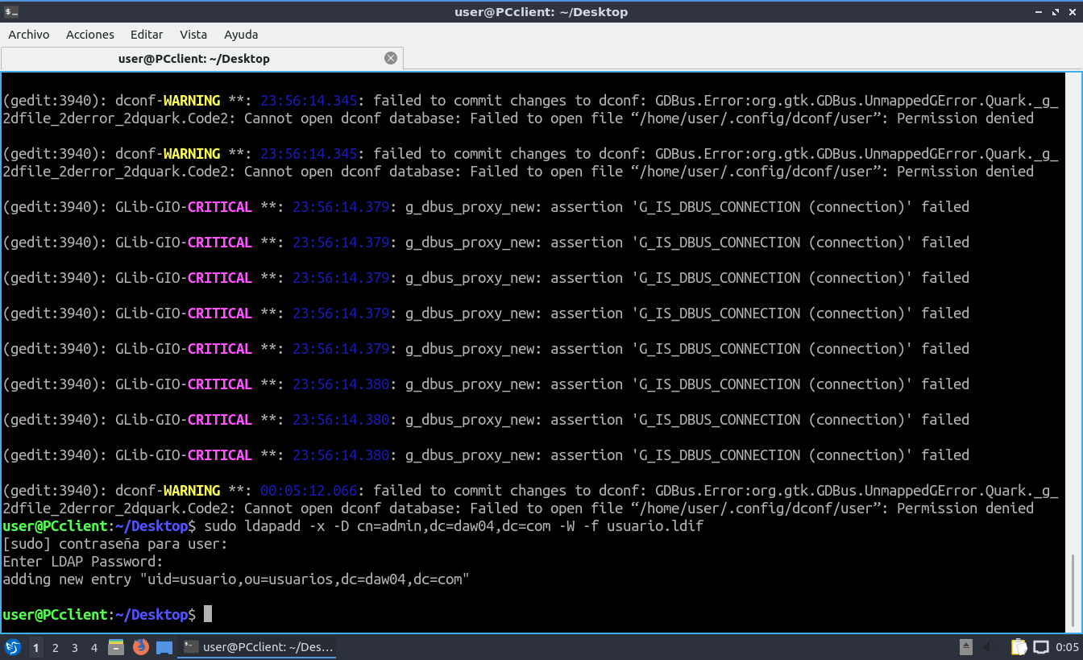Y lo ejecutamos con el siguiente comando.

Lo comprobamos todo utilizando ‘**sudo slapcat**’

